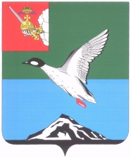

АДМИНИСТРАЦИЯ ЧЕРЕПОВЕЦКОГО МУНИЦИПАЛЬНОГО РАЙОНА ВОЛОГОДСКОЙ ОБЛАСТИ

### **П О С Т А Н О В Л Е Н И Е**

от 19.05.2025 № 250

г. Череповец

**О внесении изменения в положение об экспертно-правовом**

**управлении администрации района**

В соответствии с Уставом Череповецкого муниципального района Вологодской области

ПОСТАНОВЛЯЮ:

1. Внести изменение в Положение об экспертно-правовом управлении администрации района, утвержденном постановлением администрации района от 07.09.2023 № 391, дополнив пунктом 2.7 следующего содержания:

«2.7. Осуществляет внутренний финансовый аудит в администрации района.».

1. Постановление разместить на официальном сайте Череповецкого муниципального района в информационно-телекоммуникационной сети «Интернет».

Исполняющий полномочия

руководителя администрации района,

первый заместитель руководителя

администрации района П.Г. Крашенинников